Εικόνα που περιέχει σκίτσο/σχέδιο, ζωγραφιά, τροχός, τέχνη με γραμμές

Περιγραφή που δημιουργήθηκε αυτόματα

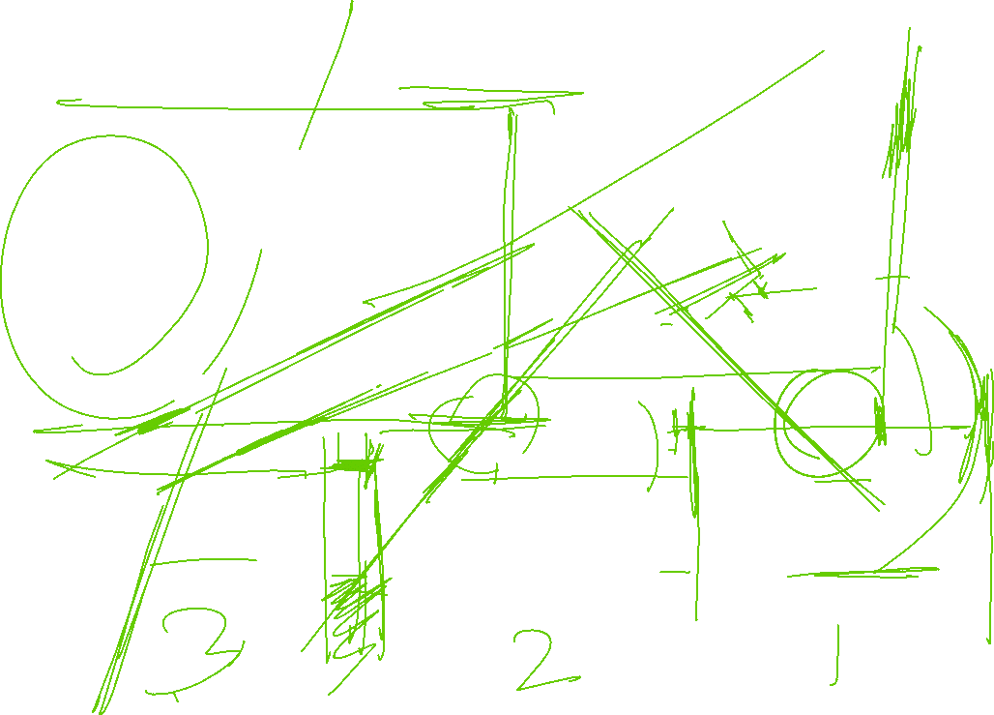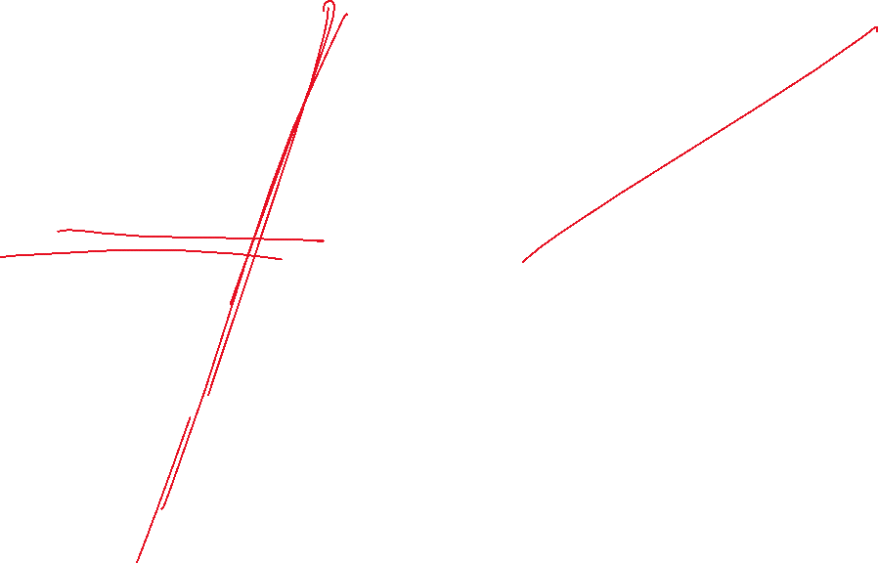

GEOMETRIC MODULE SHAPES 23 & 24 APRIL – 11TH WEEK 2024 – IN CLASS PRACTICEΕικόνα που περιέχει σκίτσο/σχέδιο, ζωγραφιά, τροχός, τέχνη με γραμμές

Περιγραφή που δημιουργήθηκε αυτόματα



Εικόνα που περιέχει σκίτσο/σχέδιο, ζωγραφιά, τροχός, όχημα

Περιγραφή που δημιουργήθηκε αυτόματα



GEOMETRIC MODULE SHAPES 23 & 24 APRIL – 11TH WEEK 2024 – IN CLASS PRACTICE



Εικόνα που περιέχει σκίτσο/σχέδιο, ζωγραφιά, τέχνη με γραμμές, τέχνη

Περιγραφή που δημιουργήθηκε αυτόματα STUDIO 2B – TEACH.: Angeliki Brisnovali

GEOMETRIC MODULE SHAPES 23 & 24 APRIL – 11TH WEEK 2024 – IN CLASS PRACTICE



Εικόνα που περιέχει ελαστικό, μοτοσικλέτα, σκίτσο/σχέδιο, τροχός

Περιγραφή που δημιουργήθηκε αυτόματα

<https://www.carbodydesign.com/gallery/2021/05/iaad-and-kawasaki-challenge-you-to-imagine-the-vehicle-of-the-future-and-win-a-scholarship-for-iaads-transportation-bachelor-degree-course/4/#google_vignette> Kawasaki Motorbike Design Sketch IAAD – practice multi color material - STUDIO 2B – TEACH.: Angeliki Brisnovali

Εικόνα που περιέχει κείμενο, στιγμιότυπο οθόνης, λογισμικό, εικονίδιο υπολογιστή

Περιγραφή που δημιουργήθηκε αυτόματα <https://www.behance.net/gallery/6323961/Motorcycle-design-and-model-Spada>

STUDIO 2B – SPRING 2024 - TEACH.: Angeliki Brisnovali

Εικόνα που περιέχει μοτοσικλέτα, όχημα, χερσαίο όχημα, τροχός

Περιγραφή που δημιουργήθηκε αυτόματα

Εικόνα που περιέχει μοτοσικλέτα, όχημα, χερσαίο όχημα, τροχός

Περιγραφή που δημιουργήθηκε αυτόματα

STUDIO 2B – SPRING 2024 - TEACH.: Angeliki Brisnovali

Εικόνα που περιέχει όχημα, μοτοσικλέτα, χερσαίο όχημα, τροχός

Περιγραφή που δημιουργήθηκε αυτόματαΕικόνα που περιέχει όχημα, μοτοσικλέτα, χερσαίο όχημα, τροχός

Περιγραφή που δημιουργήθηκε αυτόματα

STUDIO 2B – SPRING 2024 - TEACH.: Angeliki Brisnovali

Εικόνα που περιέχει τέχνη, ζωγραφιά, ζωγραφική, πολυχρωμία

Περιγραφή που δημιουργήθηκε αυτόματα

Εικόνα που περιέχει οδήγηση μοτοσυκλέτας, μοτοσυκλέτα, αγώνες μοτοσυκλέτας, όχημα

Περιγραφή που δημιουργήθηκε αυτόματα

Εικόνα που περιέχει οδήγηση μοτοσυκλέτας, μοτοσυκλέτα, αγώνες μοτοσυκλέτας, όχημα

Περιγραφή που δημιουργήθηκε αυτόματα

